温馨提示：
此套题为Word版，请按住Ctrl,滑动鼠标滚轴，调节合适的观看比例，答案解析附后。关闭Word文档返回原板块。
单元质量评估(三)
第十八章
（90分钟 100分）
一、选择题(本大题共12小题,每小题5分,共60分。多选题已在题号后标出)
1.(多选)关于原子结构的认识历程,下列说法正确的有( )
A.汤姆孙发现电子后猜想出原子内的正电荷集中在很小的核内
B.α粒子散射实验中少数α粒子发生了较大偏转是卢瑟福猜想原子核式结构模型的主要依据
C.对原子光谱的研究开辟了深入探索原子结构的道路
D.玻尔原子理论无法解释较复杂原子的光谱现象,说明玻尔提出的原子定态概念是错误的
【解析】选B、C。汤姆孙发现了电子后,认为原子是一个带正电的均匀球体,电子一个个镶嵌在其中,选项A错误;由卢瑟福对α粒子散射实验现象的分析所得出的结论说明选项B正确;根据原子光谱产生的机理进行探究,可知选项C正确;玻尔理论虽然不能解释较为复杂原子的光谱现象,但其理论是正确的,选项D错误。
2.(2013·山西实验中学高二检测)向荧光屏上看去,电子向我们飞来,在偏转线圈中通以如图所示的电流,电子的偏转方向为 ( )
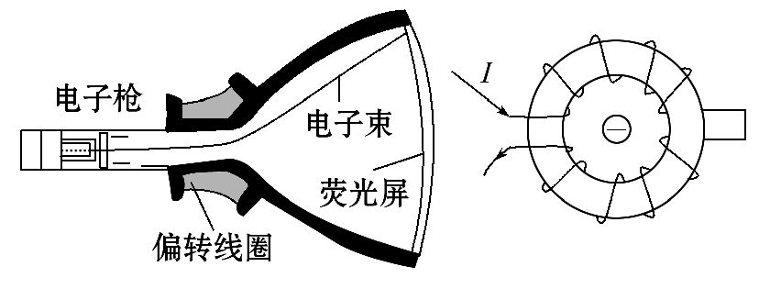
A.向下 B.向上 C.向左 D.向右
【解析】选B。根据安培定则,环形磁铁右侧为N极、左侧为S极,在环内产生水平向左的匀强磁场,利用左手定则可知,电子向上偏转,选项B正确。
3.下列关于光谱的说法正确的是 ( )
A.炽热固体、液体和高压气体发出的光谱是连续谱
B.各种原子的线状谱中的明线和它的吸收谱中的暗线必定一一对应
C.气体发出的光只能产生线状谱
D.甲物质发出的白光通过低温的乙物质蒸汽可得到甲物质的吸收光谱
【解析】选A。由于通常看到的吸收光谱中的暗线比线状谱中的明线要少一些,所以B不对;而气体发光时,若是高压气体发光形成连续光谱,若是稀薄气体发光形成线状谱,故C也不对;甲物质发出的白光通过低温的乙物质蒸汽后,得到的是乙物质的吸收光谱,所以D错误,答案为A。
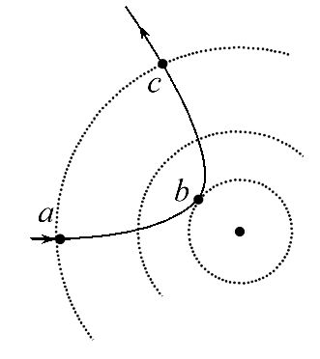
4.(2014·雅安高二检测)根据α粒子散射实验,卢瑟福提出了原子的核式结构模型,图中虚线表示原子核所形成的电场的等势线,实线表示一个α粒子的运动轨迹。在α粒子从a运动到b、再运动到c的过程中,下列说法中正确的是 ( )
A.动能先增大,后减小
B.电势能先减小,后增大
C.电场力先做负功,后做正功,总功等于零
D.加速度先变小,后变大
【解析】选C。α粒子从a点经b点到达等势点c的过程中,电场力先做负功、后做正功,α粒子的电势能先增加,后减小,回到同一等势线上时,电场力做的总功为零,α粒子受力先变大,后变小,故加速度先变大,后变小。故C项正确。
5.下列叙述中符合物理学史的有 ( )
A.汤姆孙通过研究阴极射线实验,发现了电子和质子的存在
B.卢瑟福通过对α粒子散射实验现象的分析,证实了原子是可以再分的
C.巴耳末根据氢原子光谱分析,总结出了氢原子光谱可见光区波长公式
D.玻尔提出的原子模型,彻底否定了卢瑟福的原子核式结构学说
【解析】选C。汤姆孙通过研究阴极射线发现了电子,A错;卢瑟福通过对α粒子散射实验现象的分析,得出了原子的核式结构模型,B错;巴耳末根据氢原子光谱在可见光区的四条谱线得出巴耳末公式,C正确;玻尔的原子模型是在核式结构模型的基础上提出的几条假设,并没有否定核式结构学说,D错误。
6.氢原子光谱巴耳末系最小波长与最大波长之比为( )
A. B. C. D.
【解析】选A。由巴耳末公式=R(-),n=3,4,5…当n=∞时,最小波长=R,当n=3时,最大波长=R(-),联立两式得=,A正确,B、C、D错误。
7.(多选)(2013·盘锦高二检测)氢原子的核外电子由离核较远的轨道跃迁到离核较近的轨道上时,下列说法中正确的是 ( )
A.核外电子受力变小
B.原子的能量减少,电子的动能增加
C.氢原子要吸收一定频率的光子
D.氢原子要放出一定频率的光子
【解析】选B、D。氢原子的核外电子由离核较远的轨道跃迁到离核较近的轨道上时,r减小,由库仑定律知核外电子受力变大,A错;由k=m得E_{k}=mv²=知电子的动能变大,由E_{n}=-eV知n减小时原子能量减少,B对;电子由高能级向低能级跃迁时放出一定频率的光子,C错,D对。
8.图中画出了氢原子的4个能级,并注明了相应的能量E。处在n=4能级的一群氢原子向低能级跃迁时,能够发出若干种不同频率的光波。已知金属钾的逸出功为2.22eV。在这些光波中,能够从金属钾的表面打出光电子的总共有 ( )
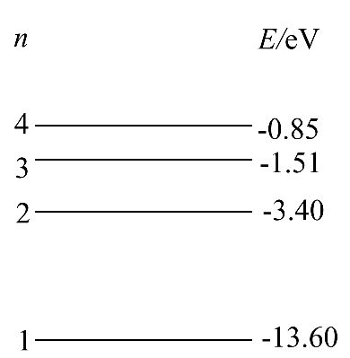
A.两种 B.三种 C.四种 D.五种
【解析】选C。能够从金属钾表面打出光电子的光子的能量必大于金属钾的逸出功2.22eV,从n=4能级向低能级跃迁的氢原子能够发出6种不同频率的光子,其中从n=4能级跃迁到n=3能级和从n=3能级跃迁到n=2能级时放出的光子的能量小于2.22eV,不能从金属钾表面打出光电子。故答案为C。
【变式训练】如图所示为氢原子的四个能级,其中E₁为基态,若氢原子A处于激发态E₂,氢原子B处于激发态E₃,则下列说法正确的是 ( )
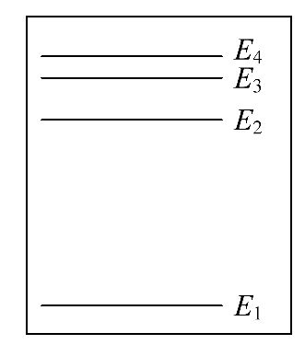
A.原子A可能辐射出3种频率的光子
B.原子B可能辐射出3种频率的光子
C.原子A能够吸收原子B发出的光子并跃迁到能级E₄
D.原子B能够吸收原子A发出的光子并跃迁到能级E₄
【解析】选B。原子A处于激发态E₂,它只能辐射一种频率的光子;原子B处于激发态E₃,它可能由E₃到E₂,由E₂到E₁,由E₃到E₁,发射3种频率的光子;原子由低能级跃迁到高能级时,只能吸收具有能级差的能量的光子,由以上分析可知,只有B项是正确的。
9.(多选)(2014·内江高二检测)氢原子能级图的一部分如图所示,a、b、c分别表示氢原子在不同能级间的三种跃迁途径,设在a、b、c三种跃迁过程中,放出光子的能量和波长分别是E_{a}、E_{b}、E_{c}和λ_{a}、λ_{b}、λ_{c},则 ( )
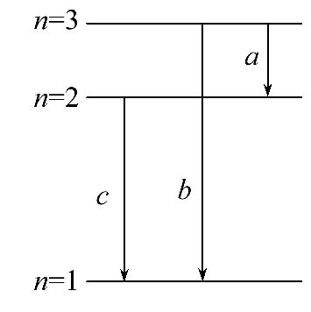
A.λ_{b}=λ_{a}+λ_{c} B.=+
C.λ_{b}=λ_{a}λ_{c} D.E_{b}=E_{a}+E_{c}
【解析】选B、D。E_{a}=E₃-E₂,E_{b}=E₃-E₁,E_{c}=E₂-E₁,所以E_{b}=E_{a}+E_{c},D正确;由ν=得
λ_{a}=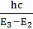,λ_{b}=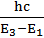,λ_{c}=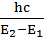,取倒数后得到=+,B正确。
10.(2013·衡水高二检测)如图所示为氢原子的能级图,一群氢原子处于n=4的激发态,在向较低能级跃迁的过程中向外发出光子,用这些光照射逸出功为1.90 eV的金属铯,下列说法正确的是 ( )
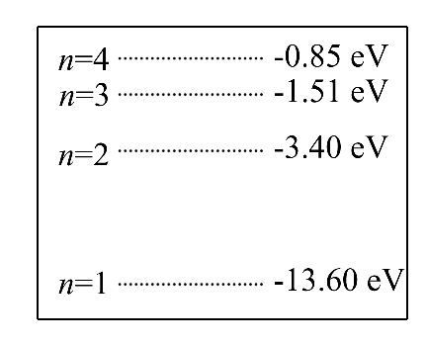
A.这群氢原子能发出6种频率不同的光,其中从n=4跃迁到n=3所发出的光波长最短
B.这群氢原子能发出3种频率不同的光,其中从n=4跃迁到n=1所发出的光频率最高
C.金属铯表面所发出的光电子的初动能最大值为12.75eV
D.金属铯表面所发出的光电子的初动能最大值为10.85 eV
【解析】选D。从n=4跃迁到n=3所发出的光波的频率最小,波长最长,A错;从n=4跃迁到n=1所发出的光的频率最高,发出有=6种频率的光子,B错;光电子的最大初动能对应入射光子的频率最高时,最大入射光能量对应的入射光子的频率最高,即ΔE=E₄-E₁=-0.85eV-(-13.6 eV)=12.75eV,由光电效应方程知E_{k}=
ΔE-W₀=10.85eV,C错,D对。

11.原子从一个能级跃迁到一个较低的能级时,有可能不发射光子。例如,在某种条件下,铬原子的n=2能级上的电子跃迁到n=1能级上时并不发射光子,而是将相应的能量转交给n=4能级上的电子,使之能脱离原子,这一现象叫作俄歇效应,以这种方式脱离原子的电子叫作俄歇电子。已知铬原子的能级公式可简化表示为E_{n}=-,式中n=1,2,3…,表示不同能级,A是正的已知常数,上述俄歇电子的动能是( )
A. B. C. D.
【解析】选C。由题意知,当n=1时,E₁=-A,当n=2时,E₂=-,当n=4时,E₄=-,铬原子从n=2能级跃迁到n=1能级时,放出的能量为ΔE=E₂-E₁=A,故俄歇电子动能为E=E₄+ΔE=A,C正确,A、B、D错误。
12.(2012·四川高考)如图为氢原子能级示意图的一部分,则氢原子 ( )
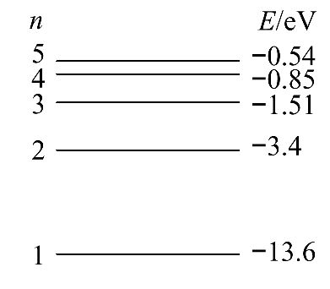
A.从n=4能级跃迁到n=3能级比从n=3能级跃迁到n=2能级辐射出电磁波的波长长
B.从n=5能级跃迁到n=1能级比从n=5能级跃迁到n=4能级辐射出电磁波的速度大
C.处于不同能级时,核外电子在各处出现的概率是一样的
D.从高能级向低能级跃迁时,氢原子核一定向外放出能量
【解析】选A。根据ΔE=hν,ν=可知λ==,从n=4能级跃迁到n=3能级的能级差比从n=3能级跃迁到n=2能级的能级差小,所以从n=4能级跃迁到n=3能级比从n=3能级跃迁到n=2能级辐射出电磁波的波长长,选项A正确;电磁波的速度是光速,与电磁波的波长、频率无关,选项B错误;处于不同能级时,核外电子在各处出现的概率并不相同,C错误;从高能级向低能级跃迁时,氢原子一定向外放出能量,而不是氢原子核放出能量,D错误。所以选A。
二、计算题(本大题共4小题,共40分。要有必要的文字说明和解题步骤,有数值计算的要注明单位)
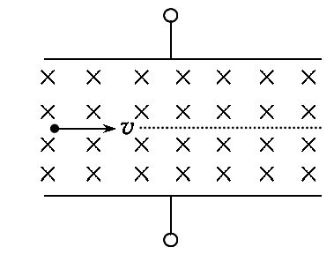
13.(9分)(2014·海淀区高二检测)如图所示,让一束均匀的阴极射线从两极板正中间垂直穿过正交的电磁场,选择合适的磁感应强度B和两极之间的电压U,带电粒子将不发生偏转,然后撤去电场,粒子将做匀速圆周运动,并垂直打到极板上,两极板之间的距离为d,则阴极射线中带电粒子的比荷为多少?
【解析】设阴极射线粒子的电荷量为q,质量为m,则在电磁场中由平衡条件得q=qvB ①(2分)
撤去电场后,由牛顿第二定律得
qvB= ②(2分)
R= ③(2分)
解①②③得=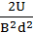。 (3分)
答案:

14.(10分)氢原子处于基态时,原子能量E₁=-13.6eV,普朗克常量取h=6.6×10⁻³⁴J·s。
(1)处于n=2激发态的氢原子,至少要吸收多大能量的光子才能电离?
(2)今有一群处于n=4激发态的氢原子,可以辐射几种不同频率的光?其中最小的频率是多少?(结果保留2位有效数字)
【解析】(1)E₂==-3.4eV (1分)
E=E∞-E₂=3.4eV (2分)
(2)N==6种 (2分)
E₄==-0.85eV (1分)
E₃==-1.51eV (1分)
E₄-E₃=hν_{min} (1分)
ν_{min}=1.6×10¹⁴Hz (2分)
答案:(1)3.4eV (2)6种 1.6×10¹⁴Hz
【总结提升】氢原子能级的跃迁与电离的对比
(1)氢原子从低能级到高能级跃迁时,电子的能量变大,增大的能量等于高能级与低能级间的能量差。即ΔE=E_{m}-E_{n}(m>n)。若此能量由光子提供,则氢原子要吸收光子,此光子的能量必须等于两能级差,否则不被吸收。若此能量由实物粒子提供,实物粒子的动能可全部或部分地被原子吸收,所以只要实物粒子动能E_{k}≥ΔE就可使原子发生能级跃迁。
(2)氢原子中的电子克服原子核引力做功,逃逸到无穷远处,成为自由电子即氢原子的电离。所以要使处于某一定态(E_{n})的氢原子电离,必须使电子逃逸到无穷远处,所需能量ΔE=E∞-E_{n}=-E_{n},无论是光子还是实物粒子提供能量,只要能量大于等于ΔE即可,多余的能量变为电子动能,即用光子使处于E_{n}定态的氢原子电离,hν≥-E_{n};用实物粒子使处于E_{n}定态的氢原子电离,实物粒子动能E_{k}≥-E_{n}。
15.(10分)已知氢原子的基态能量为-13.6eV,核外电子的第一轨道半径为
0.53×10⁻¹⁰m,电子质量m_{e}=9.1×10⁻³¹kg,电荷量为1.6×10⁻¹⁹C,求电子跃迁到第三轨道时,氢原子的能量、电子的动能和电子的电势能各多大?
【解析】氢原子能级公式E_{n}=E₁,
氢原子能量E₃=E₁≈-1.51eV。 (3分)
电子在第三轨道时半径为r₃=n²r₁=3²r₁=9r₁,
电子绕核做圆周运动时的向心力由库仑力提供,所以=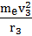,由上面两式可得电子动能为
E_{k3}=m_{e}=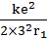
=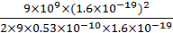eV
≈1.51 eV。 (4分)
由于E₃=E_{k3}+E_{p3},
故电子电势能为E_{p3}=E₃-E_{k3}=
-1.51eV-1.51eV=-3.02eV。 (3分)
答案:-1.51eV 1.51eV -3.02eV
【变式训练】氢原子核外电子从外层轨道(半径为r_{b})向内层轨道(半径为r_{a})跃迁时(r_{a}<r_{b}),电子动能的增量ΔE_{k}=E_{ka}-E_{kb},电势能增量ΔE_{p}=E_{pa}-E_{pb},则下列表述正确的是 ( )
A.ΔE_{k}<0,ΔE_{p}<0,ΔE_{k}+ΔE_{p}=0
B.ΔE_{k}<0,ΔE_{p}>0,ΔE_{k}+ΔE_{p}=0
C.ΔE_{k}>0,ΔE_{p}<0,ΔE_{k}+ΔE_{p}>0
D.ΔE_{k}>0,ΔE_{p}<0,ΔE_{k}+ΔE_{p}<0
【解析】选D。根据向心力公式m=k,得E_{k}=mv²=,即半径越大动能越小,所以ΔE_{k}>0;由于核外电子和核内质子是相互吸引的,当电子从外层轨道向内层轨道跃迁时,电场力做正功,电势能减小,所以ΔE_{p}<0;又由于内层轨道比外层轨道原子的能级低,所以ΔE_{k}+ΔE_{p}<0。故D正确,A、B、C错误。
16.(11分)处在激发态的氢原子向能量较低的状态跃迁时会发出一系列不同频率的光,称为氢光谱。氢光谱线的波长λ可以用下面的巴耳末—里德伯公式表示:=R(-),n、k分别表示氢原子跃迁前后所处状态的量子数,k=1,2,3…对每一个k,有n=k+1,k+2,k+3…R称为里德伯常量,是一个已知量。对于k=1的一系列谱线其波长处在紫外光区,称为莱曼系;k=2的一系列谱线其中四条谱线的波长处在可见光区,称为巴耳末系。用氢原子发出的光照射某种金属进行光电效应实验,当用莱曼系波长最长的光照射时,遏止电压的大小为U₁,当用巴耳末系波长最短的光照射时,遏止电压的大小为U₂,已知电子电荷量的大小为e,真空中的光速为c,试求普朗克常量和该种金属的逸出功。
【解析】设金属的逸出功为W₀,光电效应所产生的光电子最大初动能为E_{km}。
由动能定理知:E_{km}=eU_{c}(1分)
对于莱曼系,当n=2时对应的光波长最长,设为λ₁,
由题中所给公式有:=R(-)=R。 (1分)
波长λ₁的光对应的频率ν₁==cR。 (1分)
对于巴耳末线系,当n=∞时对应的光波长最短,设为λ₂,由题中所给公式有:=R(-0)=R。 (1分)
波长λ₂的光对应的频率ν₂==cR。 (1分)
根据爱因斯坦的光电效应方程E_{km}=hν-W₀
知E_{km1}=hν₁-W₀, (1分)
E_{km2}=hν₂-W₀。 (1分)
又E_{km1}=eU₁, (1分)
E_{km2}=eU₂, (1分)
可解得:h=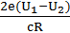 (1分)
W₀=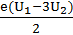 (1分)
答案:

关闭Word文档返回原板块

